ГЕОРГИЕВСКАЯ ЛЕНТА-СИМВОЛ МУЖЕСТВА И ГЕРОИЗМА
Приближается Всенародный праздник – 75-годовщина Победы нашего народа в Великой Отечественной войне 1941-1945гг.
Одним из значимых символов Победы над фашизмом является Георгиевская ленточка, которая имеет свою 200-летнюю историю.
Георгиевская лента – это символ воинской славы. И не важно, была ли это Георгиевская лента в дореволюционной России, Гвардейская лента в Советском Союзе или Георгиевская лента в современной России. Более двухсот лет эта лента - символ воинской доблести!
Но вот очень коротко:
В 1769 году, императрица Екатерина II учредила орден Святого Георгия - награду для офицеров Русской Армии. Носить его полагалось на «ленте шелковой о трех черных и двух желтых полосах». Впоследствии за ней и закрепилось название - Георгиевская лента.
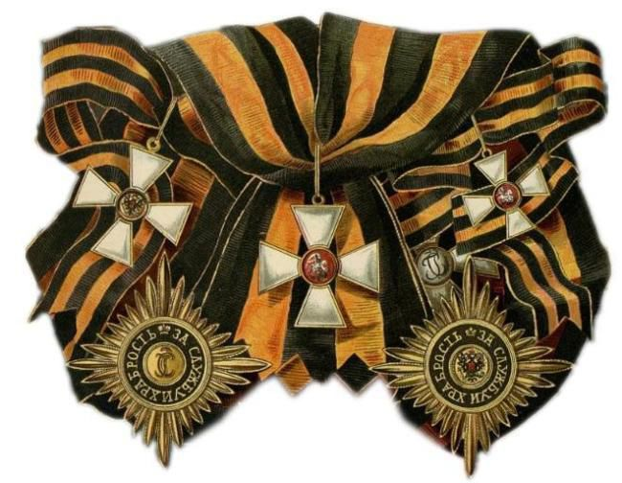
Георгиевский крест. Первоначальное название награды – «Знак отличия военного ордена Святого Великомученика и Победоносца Георгия». Он был учреждён императором Александром I. Задача - побудить к храбрости нижних чинов и отметить оных. В отличие от всех остальных солдатских медалей, крестом награждались исключительно за конкретный подвиг, ибо «сей знак отличия приобретается только на поле сражения, при осаде и обороне крепостей, и на водах в морских битвах».
Эту награду мог получить не только солдат. Известен случай награждения солдатской наградой генерала - граф Михаил Милорадович в бою с французами в солдатском строю в битве под Лейпцигом получил Георгиевский крест 4-ой степени.
Награда стала официально называться Георгиевским крестом с 1913 года, когда был утверждён новый статут «знака отличия Военного ордена».
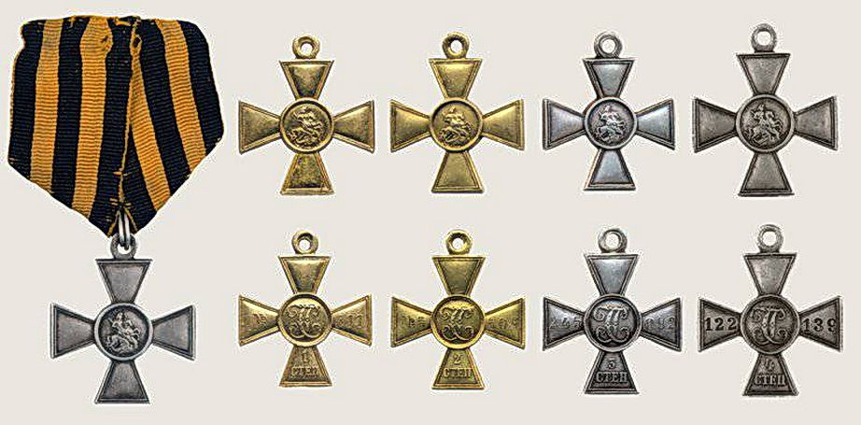
Георгиевская медаль учреждена 10 августа 1913 г. вместо медали "За храбрость". Этой медалью награждались нижние чины (рядовые и унтер-офицеры) за боевые заслуги в мирное и военное время, пол статуту не подходившие для награждения Георгиевским крестом. В отличие от Георгиевского Креста, медаль могла выдаваться и гражданским лицам, которые совершили подвиги в бою против неприятеля, точно предусмотренные статутом Георгиевского Креста и, кроме того: «Кто из фельдшеров или санитаров, находясь в течение всего боя в боевой линии, под сильным и действительным огнём, проявляя необыкновенное самоотвержение, будет оказывать помощь раненым или, в обстановке чрезвычайной трудности, вынесет раненого или убитого».
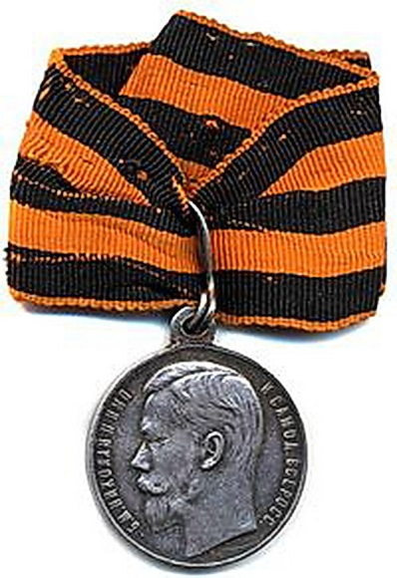
11 апреля 1878 года был установлен знак отличия — Георгиевские ленты на знамёна и штандарты с надписями отличий, за которые ленты пожалованы. Эти ленты получили Нижегородский и Северский драгунские полки, ранее уже имевшие все Георгиевские знаки отличия.
В 1805 году появилась ещё одна коллективная награда — георгиевские трубы. Они изготавливались из серебра, но в отличие от серебряных труб, уже ранее бывших наградой в российской армии, на корпус трубы наносился георгиевский крест, что повышало их ранг как награды. На корпусе трубы часто наносилась надпись, рассказывающая, за какую битву и в каком году полк завоевал награду.
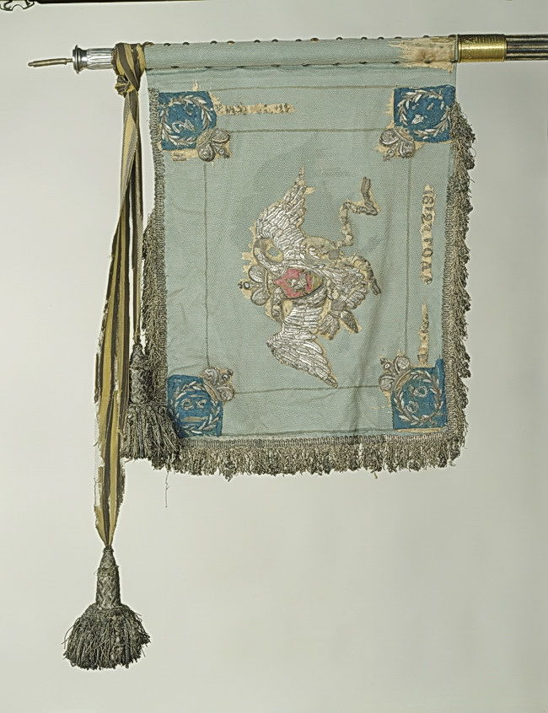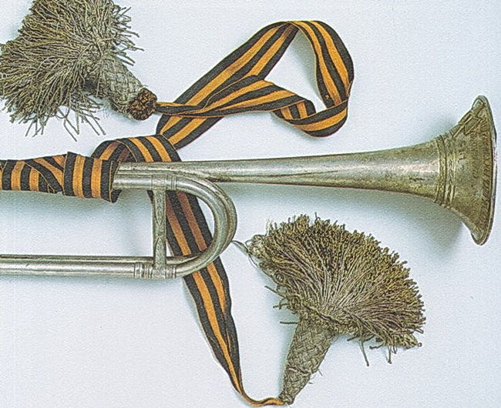
В 1913 году было официально введено георгиевское оружие. Под георгиевским оружием подразумевались шпаги, сабли, палаши, шашки и кортики. На эфесе гравировалась надпись: «За храбрость» и помещался крест ордена святого Георгия уменьшенного размера из финифти, а темляк к оружию был из Георгиевской ленты. Георгиевским оружием награждались генералы, штаб- и обер-офицеры «за выдающиеся воинские подвиги, требующие несомненного самопожертвования».
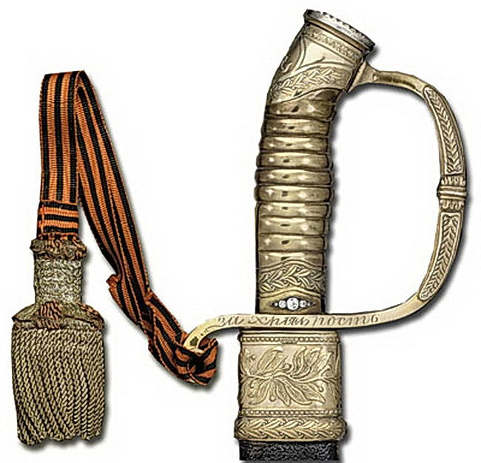
В Советском Союзе:
Орден Славы учрежден Указом Президиума Верховного Совета от 8 ноября 1943 года. Орденом Славы награждаются лица рядового и сержантского состава Красной Армии, а в авиации и лица, имеющие звание младшего лейтенанта, проявившие в боях за Советскую Родину славные подвиги храбрости, мужества и бесстрашия.
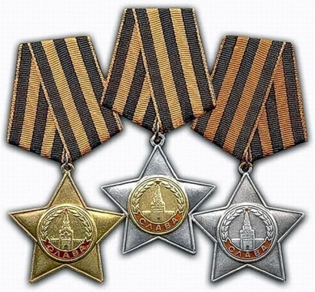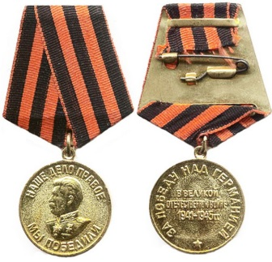
Медаль «За победу над Германией» учреждена Указом Президиума Верховного Совета СССР от 9 мая 1945 года.
С осени 1941 года частям, соединениям и кораблям, за мужество и героизм их личного состава который они проявили при защите Отечества, присваивалось почётное звание «гвардейская», «гвардейский». На флоте гвардейский знак представлял из себя пластину, обтянутую чёрно-оранжевой лентой.
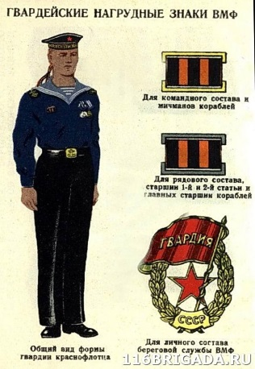 Гвардейская лента на Гвардейском военно-морском флаге эсминца «Гремящий»:
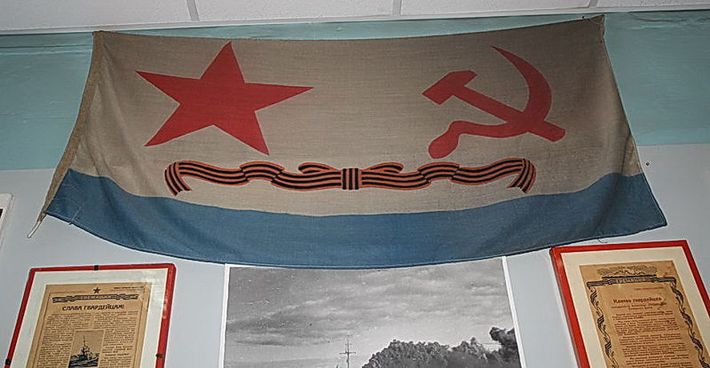
И в современной России:
Орден Святого Георгия восстановлен 8 августа 2000 г. Указом Президента Российской Федерации.
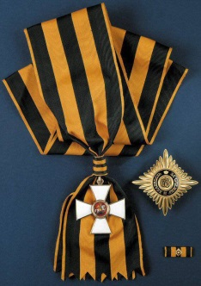 Орден Святого Георгия является высшей военной наградой Российской Федерации, награждаются военнослужащие из числа старших и высших офицеров за проведение боевых операций по защите Отечества при нападении внешнего противника, завершившихся полным разгромом врага, ставших образцом военного искусства, подвиги которых служат примером доблести и отваги для всех поколений защитников Отечества и которые награждены государственными наградами Российской Федерации за отличия, проявленные в боевых действиях».
Георгиевский крест восстановлен в наградной системе России Указом Президиума ВС СССР в марте 1992 г. Им награждают рядовой состав Российской Армии (солдат и матросов), сержантский и старшинский состав, а также прапорщиков, мичманов и младших офицеров. Основанием для награждения являются проявленные храбрость, мужество и самоотверженность при выполнении воинского долга по защите своего Отечества, а также при восстановлении и поддержании мира на территориях других государств в составе ограниченных контингентов российских войск.
Популярная сегодня традиция ношения Георгиевской ленты родилась до революции в семьях нижних чинов: после кончины георгиевского кавалера ленту мог носить на груди старший сын. Считалось, что человек, который надел на грудь ленту отца или деда преисполняется смыслом подвига и примет на себя особую ответственностью.

